Практическая работа № 9 Настройка защищенного беспроводного соединения

1 Цель работы
Получение практических навыков настройки защищенного беспроводного соединения

2 Перечень технических средств обучения
Персональный компьютер
MicrosoftWindows
Виртуальная машина MicrosoftVirtualPC с установленной версией ОС Windows 7
Cisco Packet Tracer
Порядок выполнения работы:
В ходе выполнения работы была создана схема защищенной беспроводной сети для учебного класса с использованием оборудования Cisco Packet Tracer (рисунок 1).

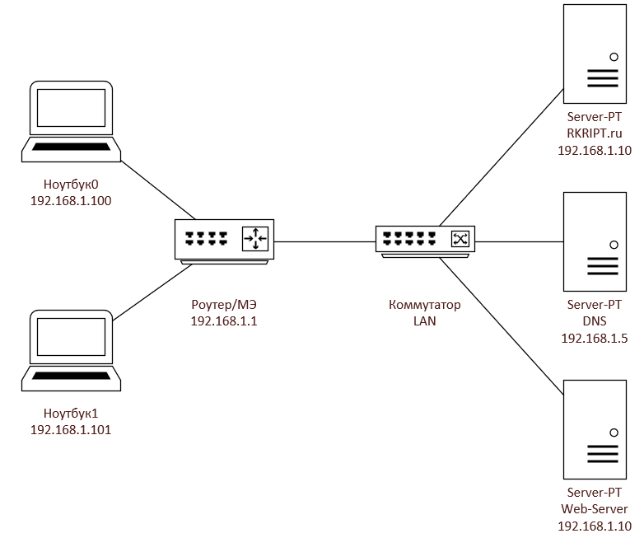
Рисунок 1 – Схема
Схема включает в себя:
- Беспроводной маршрутизатор Linksys-WRT300N — выполняет функции шлюза, межсетевого экрана и точки доступа Wi-Fi.
- Коммутатор Switch-PT — обеспечивает подключение серверов по проводной сети.
- Серверы — DNS, почтовый и веб-сервер для обеспечения работы сетевых служб.
- Клиентские устройства — ноутбуки, подключенные по защищенному Wi-Fi соединению.
Таблица IP-адресов:
Устройство | IP-адрес | Назначение
Linksys-WRT300N | 192.168.1.1 | Шлюз, точка доступа
Ноутбук0 | 192.168.1.100 | Клиент беспроводной сети
Ноутбук1 | 192.168.1.101 | Клиент беспроводной сети
DNS-сервер | 192.168.1.5 | Сервер доменных имен
Почтовый сервер | 192.168.1.15 | mail.ru
Веб-сервер | 192.168.1.10 | RKRIPT.ru
Настройки безопасности Wi-Fi на Linksys-WRT300N:
- SSID (имя сети): RKRIPT_WiFi
- Режим безопасности: WPA2-Personal
- Шифрование: AES
- Пароль: RKRIPT2024
- Скрытие SSID: отключено
- Фильтрация по MAC-адресам: включена (разрешены только известные устройства)
Вывод: В ходе выполнения практической работы была разработана схема защищенной беспроводной сети для образовательного учреждения с использованием межсетевого экрана и настроены параметры безопасности Wi-Fi. Конфигурация обеспечивает безопасный доступ к сетевым ресурсам и защиту от несанкционированного подключения.

